**Занятие 2. «Изделия Гжели. Цветок для гжельского узора»**

**Цели:**

* 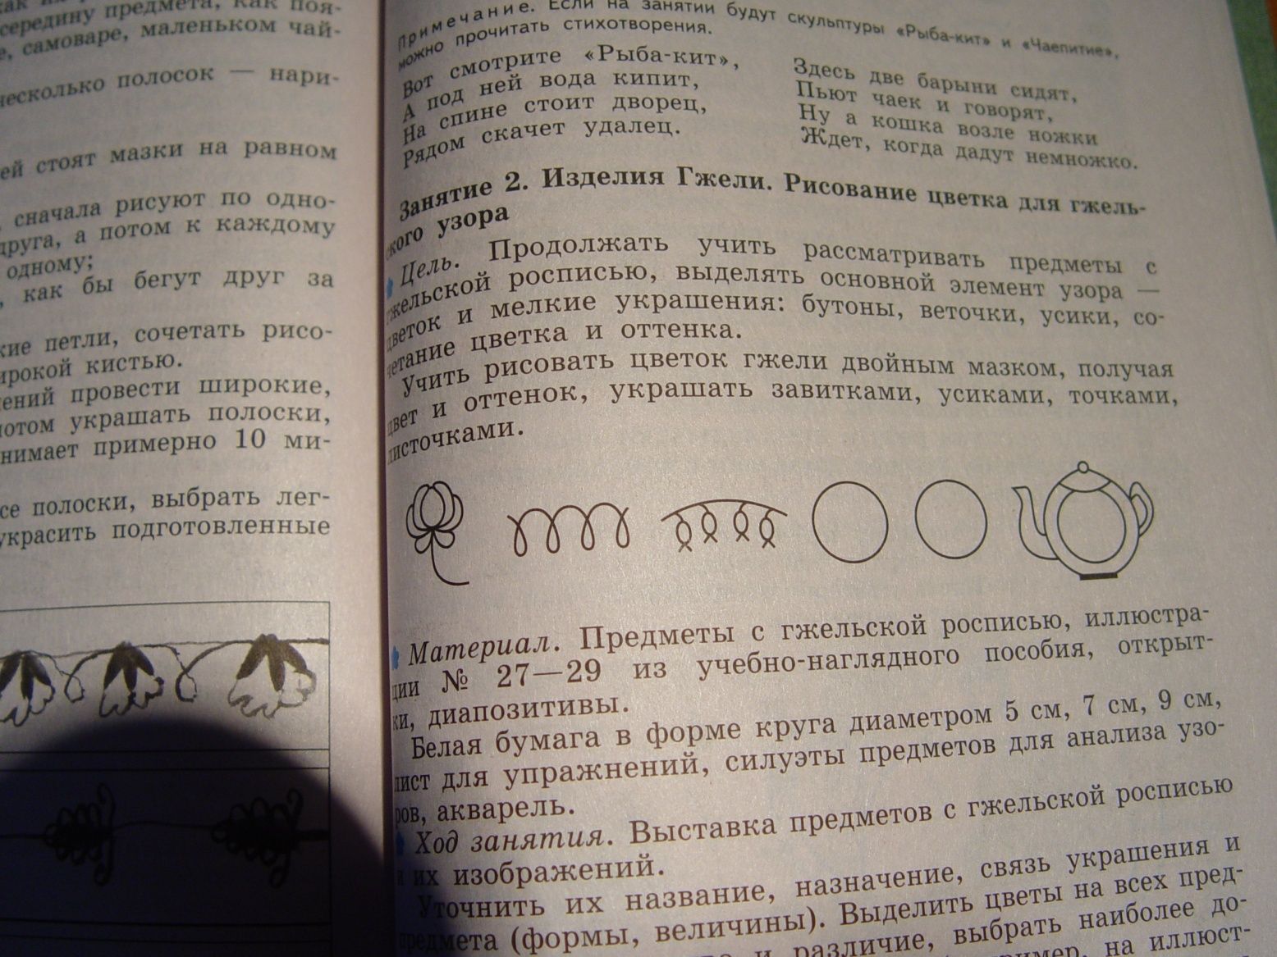Продолжать учить рассматривать предметы с гжельской росписью, выделять основной элемент узора – цветок и мелкие украшения: бутоны, веточки, усики, сочетания цветка и оттенка
* Учить складывать цветок из бумаги, используя разные оттенки синего и голубого цветов, украшать мелкими узорами

**Материал:**

* Предметы с гжельской росписью, иллюстрации, открытки
* Цветная бумага синего и голубого цвета, клей, кисточка
* Заготовки из белой бумаги в виде чайника, блюдца

**Ход занятия.** Выставка предметов с гжельской росписью и их изображений.

***Уточнить*** их название, назначение, связь украшения и предмета (формы, величины).

***Выделить*** цветы на всех предметах, найти сходство и различие.

***Сложить*** цветок из бумаги, пользуясь подсказкой воспитателя, а далее – пооперационными картами.

***Приклеить*** цветок на заготовку (чайник, тарелку)

|  |
| --- |
| Голубизну небесную,  Что сердцу так мила,  Кисть мастера на чашку  Легко перенесла. |

**Занятие 3. «Изделия Гжели. Составление узора по мотивам гжельской росписи»**

**Цели:**

* Продолжать знакомить с предметами Гжели, их росписью.
* Выделять основной мотив узора – цветок, листья, украшения и цвет, расположение на предмете
* Учить составлять композицию узора Гжели: цветок, дополняя его веточками, листьями, усиками, сочетание крупных и мелких элементов

**Материал:**

* Предметы Гжели с изображением цветов, иллюстрации, открытки
* Белая бумага в форме квадрата размером 20х20 см, в форме круга диаметром 20 см
* Цветная бумага синего и голубого цветов
* Ножницы, кисточка, клей

**Ход занятия.** Выставка изделий Гжели и их изображений.

***Рассмотреть*** с детьми предметы. Видеть красоту узора, связь его с формой, выделить основные мотивы: цветы, бутоны, листья, веточки, травку, завитки, усики.

***Выбрать*** композицию: цветок, веточки, завитки – и форму бумаги. Выбрать бумагу для изготовления цветка и украшений.

Дети делают цветок, затем располагают его на изделии, украшают мелкими деталями.

Предложить детям закончить узор каймой по краю изделия.

|  |
| --- |
| Гордятся в Гжели жители  Небесной синевой,  Не встретите на свете вы  Красоты такой! |